Викторина
«Пожарная безопасность»
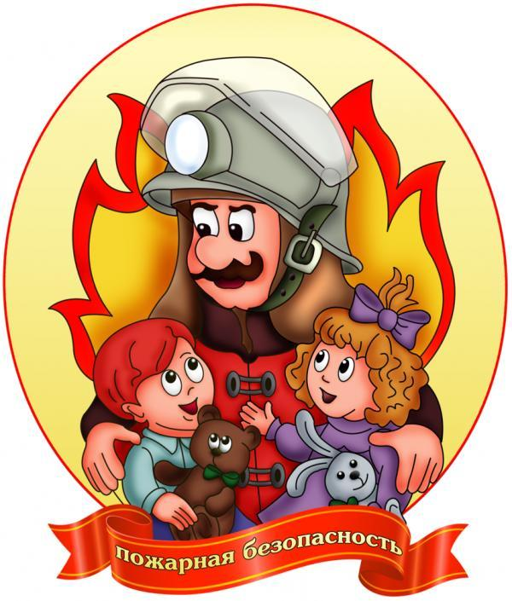

Оборудование:
- эмблемы команд «Пожарные» и «Огнеборцы»;
- иллюстрации с сюжетами о пожаре и опасных ситуациях (презентация и оформление группы);
- для эстафеты «Пожарная тревога»: по 2 стула для каждой команды – на одном стуле картинка огонь, игрушечных зверята по количеству игроков, на 2 стуле –это больница, по 4-5 кеглей;
- разрезные картинки;
- для эстафеты «Что нужно пожарным»: 2 стола, на которых разложены изображения, связанные с профессией пожарного (каска, противогаз, огнетушитель и др.) и не имеющие отношения к этой профессии, 2 магнитные доски, магниты;24 магнита
- для эстафеты «Осторожно, огонь»: 2 каски пожарных, 2 ведра, кегли, 2 дуги;
- наградные грамоты участникам викторины 1 и 2 места.
Ход мероприятия:
На экране заставка загадка
Ведущий: Здравствуйте, дорогие друзья! Сегодня у нас состоится игра- викторина, посвященная пожарной безопасности. Надеюсь, что сегодня мы узнаем, кто же по праву может считаться самым внимательным и самым сообразительным.
Вступление
- Отгадайте загадку и догадайтесь, о чем пойдет речь:
«Рыжий зверь в печи сидит.
Рыжий зверь на всех сердит.
Он от злобы ест дрова
Целый час, а может два.
Ты рукой его не тронь,
Искусает всю ладонь» (огонь)
Слайд с изображением первобытных людей.
Миллионы лет назад люди научились добывать огонь. Первобытные люди использовали камни, они ударяли один о другой камни и от них высекались искры. Огонь давал свет и тепло. На огне люди готовили себе пищу, защищались от диких зверей, которые могли напасть на человека. Позже это были лучины (на экране), которые вставлялись в специальные приспособления. Их можно было переносить с места на место. Потом появилась свеча (на экране), но свечи стоили дорого и не многие люди могли их купить. Затем появились керосиновые лампы, фонари (на экране), которыми стали освещать улицы. В наше время очень просто разжечь огонь. С помощью чего люди разводят огонь? (с помощью спичек) (на экране). Как сегодня люди освещают свои дома? (Электрическими лампочками). Слайд А когда нет электричества? (Зажигают свечку, фонарик).
Огонь приносит много пользы людям, но если с огнём обращаться неосторожно и неумно, то он может стать страшным, коварным врагом! (на экране)
- Ребята, я предлагаю вам начать игру-викторину, посвященную пожарной безопасности. Запомните правила игры – вопросы нужно слушать внимательно, не подсказывать, ответы не выкрикивать. За каждый правильный ответ – вы получаете фишку. Готовы начать игру? (Ответы детей).
Итак, сегодня в викторине участвуют команда «Пожарные» и команда «Огнеборцы».
За правильно выполненные задания вы будете получать фишки. Какая команда наберёт больше фишек, та и выиграет.
А сейчас мы представим команды:
«Огнеборцы»,ваш девиз:
Девиз: «Ребята, вам твердят не зря!
Играть со спичками нельзя!»
«Пожарные», ваш девиз:
Девиз: «Ребята, помните, о том,
что нельзя шутить с огнем».
Предлагаю начать нашу игру-викторину с 1 части - разминки: командам по очереди будут заданы вопросы и 3 варианта ответов к ним. Нужно выбрать правильный ответ. Готовы?
1. С помощью чего добывали огонь наши предки?
- с помощью зажигалки
- при помощи трения палочек
- с помощью спичек.
2. Для чего людям необходим огонь?
- для освещения жилья, для тепла и приготовления пищи
- для фейерверков
- для праздников и развлечений.
3. Как называется профессия людей, борющихся с огнем?
- пожарные
- строители
- повара
4. По какому номеру нужно звонить в случае пожара?
- 02
- 04
- 01 или 112
5. Какие предметы необходимы пожарному?
- шапка и кроссовки
- каска, шланг
- мяч
6. Загадки:
Что за тесный, тесный дом?
Сто сестричек жмутся в нем.
И любая из сестричек
Может вспыхнуть, как костер.
- палочки
- соломки
- спички.
Молодцы!
Ребята, что вы можете сказать о пожарных, какие они? (ответы детей).
(Смелыми, храбрыми, сильными, находчивыми, сообразительными, ловкими).
Каких людей не возьмут в пожарные? (Ленивых, трусливых, слабых).
Что необходимо делать, чтобы стать пожарным? (Заниматься спортом, тренироваться, уметь слушать, быть добрым, много знать приёмов по спасению людей). Ребята, профессия пожарного нужная и ответственная. . А вы хотели бы стать пожарными?
Иногда в лесу вспыхивает пожар, и многие животные не могут самостоятельно спастись. След.задание – спасти животного. Вот сейчас мы и проверим, какие вы сильные и ловкие.
Эстафета «Пожарная тревога»
Для этой эстафеты необходимо одеть каску, спасти животного и отнести его в больницу, ветеринарную клинику.
В игре участвуют 2 команды. Дети встают в шеренгу. Нужно, одев каску и преодолев препятствия, спасти животного и отнести его в больницу.
(Стоят 2 стула с одной и, с другой стороны. На одном стуле огонь, на втором стуле –больница.
Молодцы, ребята! Справились!
А теперь пройдемте за столы
Дид. задание командам «СОБЕРИ КАРТИНКУ»
Следующее задание – на вашу сообразительность и умение работать в команде. У каждой команды будет по 2 разрезные картинки. Кто первый соберет- получает фишку
Умники и умницы!
След.задание нашей викторины – правильно ответить на загадки.
1. Выпал на пол уголек,
Деревянный пол зажег.
Не смотри, не жди, не стой,
А залей его... (водой)
2. Если младшие сестрички
Зажигают дома спички,
Что ты должен предпринять?
Сразу спички… (отобрать)
1. Раскалился если вдруг
Электрический утюг,
Знаете что делать, детки?
Вынуть вилку из … (розетки)
2. Если вдруг пожар возник,
Ты обязан в тот же миг
В часть к пожарным позвонить,
О пожаре… (сообщить)
1. Знает каждый гражданин
Пожарный номер… (01)
2. Кто с огнем неосторожен,
У того пожар возможен,
Дети помните о том,
Что нельзя шутить с… (огнем)
1. Я мчусь с сиреной на пожар,
Везу я воду с пеной.
Потушим вмиг огонь и жар
Мы быстро, словно стрелы. (пожарная машина)
2. И рубашки, и штанишки,
Гладит он для вас, детишки,
Но запомните друзья,
Что играть вам с ним нельзя! (Утюг.)
Молодцы, ребята!
Эстафета «Что нужно пожарным»
Необходимо выбрать подходящие изображение
Участники каждой команды выстраиваются друг за другом в колонну. По команде ведущего по очереди бегут к столу, на котором разложены изображения, связанные с профессией пожарного (каска, противогаз, огнетушитель и др.) и не имеющие отношения к этой профессии. Игрок должен быстро выбрать нужный предмет, закрепить на магнитной доске и возвратиться к команде. Выигрывает команда, игроки которой быстрее выполнят задание.
Игра «Это я, это я, это все мои друзья».
Вы дружно будете отвечать на мои вопросы, произнося хором там, где речь пойдет о вас «Это я, это я, это все мои друзья».
Кто, почуяв запах гари,
Сообщает о пожаре?
Кто из вас, почуяв дым,
Закричит: «Пожар, горим!»
Кто костры не поджигает,
И другим не разрешает:
Кто из вас шалит с огнем
Утром вечером и днем?
Кто поджёг траву у дома,
Подпалил ненужный сор,
Кто соседской детворе
Объясняет во дворе,
Что игра с огнём недаром
Завершается пожаром?
Кто пожарным помогает,
Правила не нарушает,
Кто пример для всех ребят?
1 Кто украдкой в уголке
Жёг свечу на чердаке?
Загорелся старый стол,
Еле сам живой ушёл!
2 На привале кто в лесу
Жёг засохшую сосну?
А потом так поспешил,
Что костёр не затушил.
Эстафета «Осторожно огонь»
Надеть каску пожарного
Взять ведро
Пробежать «змейкой» между кеглями.
Подлезть под дугу
«Вылить» воду, потушить огонь
Обратно – бег по прямой, передать ведро следующему участнику.
Ведущий: Вот и закончилась наша викторина. Молодцы! Все ребята у нас ловкие, смелые, быстрые.
Много правил по безопасности мы узнали.
Прочные знания вы показали.
Только помните: мало знать –
Правила следует выполнять!
Жюри подводит итоги, награждаются победители.

